Objetivo:

Proporcionar los datos mínimos necesarios de la plataforma destino, así como describir los pasos a seguir para realizar de manera completa y exitosa el alojamiento de la solución tecnológica para los distintos ambientes que el SAT determine en el alcance del servicio solicitado.

Guía de uso

* Tomar como referencia principal (no limitativa) de llenado del documento el texto en azul, el cual es una guía incluida en cada sección, reemplazar dicho texto por el contenido final del documento. Para ver el texto en Azul, presionar Ctrl.+(
* El uso de esta guía es opcional; documentar la información requerida es obligatorio.
* Si se hace referencia a documentación externa, se deberá incluir: el nombre de los documentos, ubicación física y procedimiento a seguir para su consulta.
* Si una sección no es llenada debido a las características del proyecto, incluir el comentario “No Aplica” y justificar la omisión de información evitando así tener secciones vacías.
* Se solicita al CAPC y CDS interno y Externo que al escribir el manual lo hagan de manera presentable.

**Manual de INSTALACIÓN**

**Declaración Informativa Múltiple del IEPS**

**ID Requerimiento: PPMC 100693** *[Indicar # de Id Requerimiento]*

**Nombre del Proyecto:** DYP.- Declaración Informativa Múltiple del IEPS. Modificaciones y actualizaciones al Anexo 8.

*<Descripción del sistema afectado. Por ejemplo, Módulo Resolución de Devoluciones Automáticas>*

**Tabla de Versiones y Modificaciones**

*La siguiente tabla debe listar las versiones y descripciones hechas a este documento desde el momento de su creación y cada vez que se actualiza. La descripción debe incluir una síntesis del cambio hecho.*

*Para la Versión, especificar un número decimal consecutivo, iniciando con 0.01 para la creación del documento y continuar incrementando a 0.02, 0.03, 0.04, etc., cada vez que se actualice en algún tema particular. La versión 1.0 se generará cuando el documento haya sido finalizado, con el total de la información integrada, listo para firmarse.*

*Para futuros proyectos donde este documento se reutilice, el versionamiento reiniciará con decimales a partir de la versión 1.0 (1.01, 1.02, 1.03, etc.), para cada refinamiento. La versión final será entonces 2.0.*

*Así, posteriores refinamientos por reutilización seguirán incrementando en decimales, obteniendo versiones finales con números enteros.*

*Nota 1: La tabla contiene algunos ejemplos del versionamiento para mejor referencia.*

*Nota 2: En las versiones finales, el Responsable de la Versión será el “Responsable de Elaborar/Integrar” la información del documento.*

| Versión | Descripción del cambio  *Síntesis de la modificación hecha al contenido del documento* | Responsable de la Versión  *Especificar nombre completo del responsable(s) de la versión del documento* | Fecha  *Especificar la fecha de la versión.*  *Formato: dd/mm/aaaa* |
| --- | --- | --- | --- |
| 0.01*0.01* | Creación del Documento*Creación del documento por parte de ACSN* | Francisco Muñoz Calvo*Maria Elena Ventura Ibarra* | 19/09/2016 |
| 1.0*0.01* | Versión final del Documento*Creación del documento por parte de ACSN* | Francisco Muñoz Calvo | 03/10/2016 |
|  |  |  |  |
| *0.02* | *DMA especifica el tipo correcto de las reglas de negocio.* | *Domingo Joel Ramírez Navarrete* |  |
| *0.03* | *Actualizaciones de los nombre de las reglas de Negocio* | *Maria Elena Ventura Ibarra* |  |
| *1.0* | *Versión aprobada para firma.* | *Maria Elena Ventura Ibarra* |  |
| *1.01* | *Se reutiliza el documento para actualizaciones por parte del Líder Soluciones de Negocio.*  *Se refinan reglas de negocio dependientes.* | *Sergio Campoamor Roldán* |  |
| *2.0* | *Versión aprobada para firma* | *Maria Elena Ventura Ibarra* |  |
| *5.0* | *Versión aprobada* | *Domingo Joel Ramírez Navarrete* | *20/01/2015* |

Condiciones:

Si el documento no existe, debe ser elaborado, en caso contrario debe ser actualizado conforme lo requiera el proyecto.

Criterios de aceptación:

* El documento es utilizado de acuerdo al formato establecido.
* El documento no contiene faltas de ortografía.
* Las secciones que no se llenaron debido a las características del proyecto, se encuentran marcadas en la caja de comentario “No Aplica” y se justifica la omisión de información evitando así tener secciones vacías.
* Todos los tópicos donde se indica que el tema es requerido fueron documentados.
* La referencia a documentación externa, incluye: el nombre de los documentos, ubicación física y procedimiento a seguir para su consulta.
* Se tiene acceso a documentación externa en caso de incluir la referencia o en su defecto se anexa físicamente la documentación.
* El documento es suficiente para realizar de manera completa y exitosa la(s) instalacion(es) descritas en su objetivo y alcance.
* Evitar palabra “No aplica”, de no utilizar alguna sección deberán de explicar el ¿por qué?

**Tabla de Contenido**

INTRODUCCIÓN 3

OBJETIVO 3

ALCANCE 3

PREREQUISITOS 3

RESUMEN DE ACTIVIDADES A REALIZAR 3

PROCEDIMIENTO DE CONFIGURACIÓN/INSTALACIÓN. 3

Guía de respaldo. 3

Configuración 4

Instalación 4

1. Instalar la aplicación 4

1.1 Verificar si existe la instalación anterior 4

1.2 Ejecutar el instalador 4

2. Desinstalar la aplicación 7

2.1 Remover la instalación anterior 7

Plan de Retorno 9

ANEXOS Y/O APENDICES 9

DIRECTORIO DE RESPONSABLES EN CASO DE FALLA 9

# INTRODUCCIÓN *[Obligatorio]*

El contenido de esta liberación es el cliente java para crear las declaraciones Multi-IEPS.

Descripción general a nivel funcional de lo que se está liberando en el paquete.

# OBJETIVO *[Obligatorio]*

Que se tenga un soporte documental para que se pueda llevar a cabo las acciones precisas para llevar a cabo el proceso de instalación del Cliente de declaraciones informativas Múltiple del IEPS.

.

Describir el objetivo para el cual este manual fue desarrollado.

# ALCANCE *[Obligatorio]*

Este manual sólo contiene las instrucciones para la instalación y desinstalación del cliente para declaraciones Informativas Múltiple del IEPS.

Detallar las capas y aplicaciones a las que está orientado este manual.

# PREREQUISITOS

**Marcar la casilla si no aplica**

**Justificación si N/A: Las aplicación ya se encuentra creada y configurada no existen requerimientos previos**

# RESUMEN DE ACTIVIDADES A REALIZAR

Las actividades a realizar son:

* Guía de Respaldo
* Procedimiento de Configuración
* Instalación del Aplicativo
* Desinstalar el Aplicativo
* Plan de Retorno

Si es necesario contar previo a la instalación, con algún software o hardware, aquí se detalla. Es importante incluir versiones, parches y cualquier consideración importante para que en el momento de realizar la instalación esta sea exitosa.

Recordar que este documento está dirigido específicamente para Producción SSO.

Se debe plasmar cualquier consideración técnica específica para AVL (versiones, componentes y/o laboratorio), se deberá incluir en el Requerimiento Técnico de Ambientación de Sistema.

*Condiciones:*

*Si el documento no existe, debe ser elaborado, en caso contrario debe ser actualizado conforme lo requiera el proyecto.*

*Criterios de aceptación:*

*El documento es utilizado de acuerdo al formato establecido.*

*El documento no contiene faltas de ortografía.*

*Las secciones que no se llenaron debido a las características del proyecto, se encuentran marcadas en la caja de comentario “No Aplica” y se justifica la omisión de información evitando así tener secciones vacías.*

*Todos los tópicos donde se indica que el tema es requerido fueron documentados.*

*La referencia a documentación externa, incluye: el nombre de los documentos, ubicación física y procedimiento a seguir para su consulta.*

*Se tiene acceso a documentación externa en caso de incluir la referencia o en su defecto se anexa físicamente la documentación.*

*El documento es suficiente para realizar de manera completa y exitosa la(s) instalacion(es) descritas en su objetivo y alcance.*

* *Listar de manera General las actividades que abajo se detallan, así como el orden de ejecución de cada paso o sección.*
* *Directorios.*
* *Enumerar las carpetas que requieren crean como parte del proceso de instalación.*
* *La presente tabla se llena con algunos datos a modo de ejemplo de cada columna.*

|  |  |  |  |  |
| --- | --- | --- | --- | --- |
| *#* | *RUTA*  *Especificar la ruta de directorios que se debe de afectar*  *Por ejemplo:*  */nivel1/nivel2/*  *C:\nivel1\nivel2* | *PERMISOS*  *Especificar los permisos a conceder a los directorios especificados, para los casos wintel requisitar en caso de ser necesario restringir permisos.*  *Por ejemplo:*  *Oracle:oracle 755*  *Weblogic:Oracle 421* | *EJECUTAR*  *Este campo permite identificar las acciones que deben ejecutarse para la instalación actual, si es instalación de cero todas deben estar marcadas para ejecutarse.* | *ACTIVIDAD*  *En este campo se debe especificar la acción necesaria respecto al directorio especificado. Crear, Modificar, Eliminar* |
| *1* | */siat/xxx/xxxx/xxx* | *755* |  | *Crear, Modificar, Eliminar* |
| *2* | */siat/logs/xxx* | *754* |  | *Crear, Modificar, Eliminar* |
| *3* | */siat/xxx* | *421* |  | *Crear, Modificar, Eliminar* |

*Archivos de Configuración*

*En esta sección se deben de listar todos los archivos de configuración que el aplicativo consumirá para su correcto funcionamiento*

|  |  |  |  |  |
| --- | --- | --- | --- | --- |
| *#* | *NOMBRE*  *En este campo se tiene que colocar el nombre y extensión de cada archivo separados por un punto. Por ejemplo xxxx.yyy* | *RUTA*  *Especificar la ruta de directorios en donde se debe encontrarse el archivo de configuración.*  *Por ejemplo:*  */nivel1/nivel2/*  *C:\nivel1\nivel2* | *EJECUTAR*  *Este campo permite identificar las acciones que deben ejecutarse para la instalación actual, si es instalación de cero todas deben estar marcadas para ejecutarse.* | *ACTIVIDAD*  *En este campo se debe especificar la acción necesaria respecto al directorio especificado. Crear, Modificar, Eliminar* |
| *1* | *XXXX.properties* | */siat/configuracion/xxx* |  | *Actualizar, Eliminar, Respaldo* |
| *2* | *YYYY.zzz* | */siat/yyyy.zzz* |  | *Actualizar, Eliminar, Respaldo* |

*DataSources*

*En esta sección se deben de listar los JDBC que requiere el requerimiento para su correcto funcionamiento.*

|  |  |  |  |  |
| --- | --- | --- | --- | --- |
| *#* | *NOMBRE*  *En este campo se tiene que colocar el nombre del JDBC o JNDI* | *JNDI*  *En este campo se debe de colocar el JNDI a crear o modificar* | *EJECUTAR*  *Este campo permite identificar las acciones que deben ejecutarse para la instalación actual, si es instalación de cero todas deben estar marcadas para ejecutarse.* | *ACTIVIDAD*  *En este campo se debe especificar la acción necesaria respecto al directorio especificado. Crear, Modificar, Eliminar* |
| *1* | *JDBC_XXXX* | *Jdbc/xxxx* |  | *Crear, Modificar, Eliminar* |
| *2* | *JDBC_YYYY* | *Jdbc/yyyy* |  | *Crear, Modificar, Eliminar* |

*Despliegues JAR, WAR, EAR*

*En esta sección del manual se deben describir los instalables JAR,EAR, WAR que se requieren instalar.*

|  |  |  |  |  |
| --- | --- | --- | --- | --- |
| *#* | *NOMBRE*  *En este campo se tiene que colocar el nombre y extensión de cada archivo separados por un punto.*  *Por ejemplo xxxx.yyy*  *Tuaplicativo.ear* | *DOMINIO / CLUSTER*  *En este campo se debe de colocar para los casos que aplique como la tecnología WEBLOGIC el dominio /cluster en donde se requiere se efectué la instalación*  *Por ejemplo SIAT_PRO / CLUSTER XXX* | *EJECUTAR*  *Este campo permite identificar las acciones que deben ejecutarse para la instalación actual, si es instalación de cero todas deben estar marcadas para ejecutarse.* | *ACTIVIDAD* |
| *1* |  |  |  |  |
| *2* |  |  |  |  |

# PROCEDIMIENTO DE CONFIGURACIÓN/INSTALACIÓN.

Este manual tiene mucho peso en éxito de un proyecto, por tal motivo se solicita a los CDS internos o externos detallen del presente documento todos los elementos, parámetros, reglas u otros aspectos que sean necesarios para configurar e instalar el producto del proyecto.

## Guía de respaldo.

No aplica, debido a que es un cliente que es entregado a solución de negocio. ***[Opcional]***

En esta sección debe documentarse detalladamente el procedimiento para el respaldo de la solución tecnológica.

De no ser necesario, explicar el por qué.

## Configuración

No aplica, debido a que es un cliente que es entregado a solución de negocio.

En caso de que aplique, aquí se describen los sub-pasos a seguir para completar el paso.

Pueden incluirse tantos niveles como sea necesario.

***Es relevante que el CDS Interno o Externo, evalúe considerar en los pasos o subpasos las siguientes secciones para su inclusión de acuerdo al tipo de aplicativo ingresado.***

*1-.Colocar archivos*

*En esta sección se deben de listar los archivos que deben transferirse y depositarse en el los equipos que alojarán la solución tecnológica.*

|  |  |  |  |
| --- | --- | --- | --- |
| *Archivo*  *En este campo se tiene que colocar el nombre y extensión de cada archivo separados por un punto.*  *Por ejemplo xxxx.yyy*  *Tuaplicativo.ear* | *Directorio*  *Especificar la ruta de directorios en donde se debe encontrarse el archivo de configuración.*  *Por ejemplo:*  */nivel1/nivel2/*  *C:\nivel1\nivel2* | *Permisos*  *Especificar los permisos a conceder a los directorios especificados, para los casos wintel requisitar en caso de ser necesario restringir permisos.*  *Por ejemplo:*  *Oracle:oracle 755*  *Weblogic:Oracle 421* | *Observaciones*  *En este campo es necesario agregar las observaciones que sean necesarias para dar un nivel de detalle mayor respecto al archivo que se esté depositand.*  *Por ejemplo:*  *Si ya existe un archivo con el mismo nombre substituir con el nuevo* |
| *xxxxx.xml* | */siat/log4j* | *755* |  |
| *xxx.config* | */siat/log4j* | *755* |  |
| *xxxx.xml* | */siat/log4j* | *755* |  |
| *xxxx.jasper* | */siat/log4j* | *755* |  |
| *ARA.cer* | */siat/configuración/xxx/* | *755* | *De ser necesario solicitar el archivo ARA.cer correspondiente al ambiente al área de Seguridad Informática* |
|  |  |  |  |

*2-.Configuración del DataSource*

*Se deben especificar los parámetros necesarios para la configuración del DataSource.*

*3- Creación del DataSource*

|  |  |  |
| --- | --- | --- |
|  |  | *Observaciones* |
| *Tipo de Origen de Datos*  En este campo se tiene que colocar el tipo de origen de datos.  Por ejemplo:Generico, GrindLink o MultiGridLink | *Origen de Datos Generico* |  |
| *Nombre*  En este campo se tiene que colocar el nombre del DataSource.  Por ejemplo: JDBC_xxx | *JDBC_XXXX* |  |
| *Nombre de JNDI*  En este campo se tiene que colocar el nombre del jndi.  Por ejemplo: .jdbc/xxx | *jdbc/xxxx* |  |
| *Tipo de Base de Datos*  En este campo se tiene que seleccionar el tipo de Base de Datos.  Por ejemplo: .Oracle | *Oracle* |  |
| *Controlador de la Base de Datos*  En campo se tiene que seleccionar driver de conexión de la base de datos seleccionada. | *XA para versiones 9+ (oracle.jdbc.xa.client.OracleXADataSource)* |  |
| *Nombre de Base de Datos*  En este campo se tiene que colocar la instancia de la Base de Datos | *STP_XXX* |  |
| *Nombre de Host*  En este campo se tiene que hacer referencia al ipscan de la Base de Datos del negocio | *x.x.x.x* |  |
| *Puerto*  En este campo se tiene que colocar el número del puerto.  Por ejemplo: .33200 | *33200* |  |
| *Nombre de Usuario de Base de Datos*  En este campo se tiene que colocar el nombre del usuario de la Base de Datos del aplicativo involucrado. | *SIAT_XXXXXX_XX* |  |
| *Contraseña*  En este campo se tiene que colocar la contraseña del usuario anteriormente mencionado. | *\*\*\*\*\*\*\*\*\** | *Ejecutar el test de conexión posteriormente a llenar la información anterior, en caso de no tener conexión, verificar con….??*  *No se requerirá modificar algún parámetro adicional en la configuración del JDBC.* |
| *Seleccionar Destinos*  En este campo se tiene que colocar el nombre del cluster al cual va a dar el servicio | *CLUSTER_XXXX* |  |
|  |  |  |

*4- Configuraciones Específicas*

*Mencionar configuraciones específicas que se realizan posteriores o independientemente de la creación del JNDI*

|  |  |  |
| --- | --- | --- |
|  |  | *Observaciones* |
| *Frecuencia de Test* | *900* |  |
| *Máximo Conexiones* | *100* |  |

*5-. Actualización de la aplicación*

|  |  |
| --- | --- |
| *Aplicativo* | *Observaciones* |
| *xxxxxxxx.ear* | *No se requiere realizar alguna actividad adicional para actualizar el aplicativo,*  *Verificar que el aplicativo quede ACTIVO y OK* |
| *xxxxxxxx.war* | *No se requiere realizar alguna actividad adicional para actualizar el aplicativo,*  *Verificar que el aplicativo quede ACTIVO y OK* |
|  |  |

## Instalación

Pasos a ejecutar durante la instalación

*Se deberá cuando sea necesario considerar la siguiente sección como paso o subpaso:*

*Ejecución de Scripts de Base de Datos:*

*Detallar de los archivos a ejecutar, así como su orden de ejecución.*

*Nota: Para documentar el manual de instalación de tecnologías Oracle se debe de hacer referencia a lineamientos MAT.*

|  |  |  |  |
| --- | --- | --- | --- |
| *Número de paso* | *Nombre del archivo* | *Variables de entorno* | *Base de Datos* |
|  |  |  |  |
|  |  |  |  |
|  |  |  |  |

## Instalar la aplicación *[Obligatorio – Describir el nombre del paso]*

Aquí se describen las instrucciones detalladas para completar el paso que se quiere explicar.

Incluir pantallas y cualquier ayuda que pueda servir para facilitar el procedimiento de instalación.

Si es necesario incluir un apartado específico para detallar un paso, se puede incluir dentro del paso y agregar el documento en donde se describan las instrucciones para completar el paso.

### Verificar si existe la instalación anterior

Abrir el panel de control y en Agregar y quitar programas buscar la instalación anterior de **DECLARACIÓN INFORMATIVA MÚLTIPLE DEL IEPS**, si ésta existe siga los pasos para desinstalarlo en la sección Desinstalar la aplicación de este manual.

### Ejecutar el instalador

* Para iniciar la instalación pulse sobre el archivo deseado; por ejemplo **ieps_06.exe,** enseguida aparecerá la siguiente pantalla; presione el icono **“Ejecutar”** para comenzar:



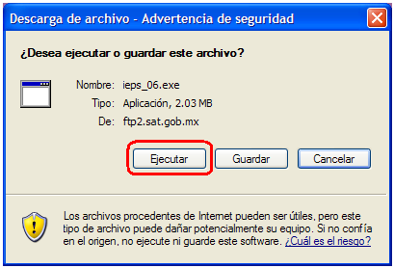

* Dependiendo de la configuración de su computadora, es posible que le aparezca la siguiente ventana que es una alerta de seguridad. Presione la opción: **“Ejecutar”**.

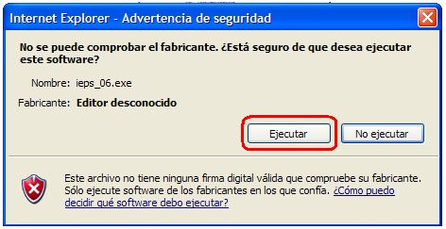

* A continuación aparecerá la pantalla del asistente de instalación de la Declaración Informativa de Notarios Públicos y demás Fedatarios, como se muestra en el siguiente ejemplo; es importante darle un tiempo razonable para que se lleve a cabo la instalación de forma automatizada, ya que el sistema está intentando detectar si cuenta con una versión de Java previamente instalada en su PC.

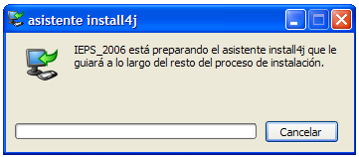

* El asistente continuará con el proceso de instalación una vez que se active el icono **“Siguiente”**; de inmediato se muestra la segunda ventana del ejemplo, en donde se indica la ruta en el cual se instalará el sistema (c:\dem_06\ieps\); para continuar pulse sobre el icono **“Siguiente”**.

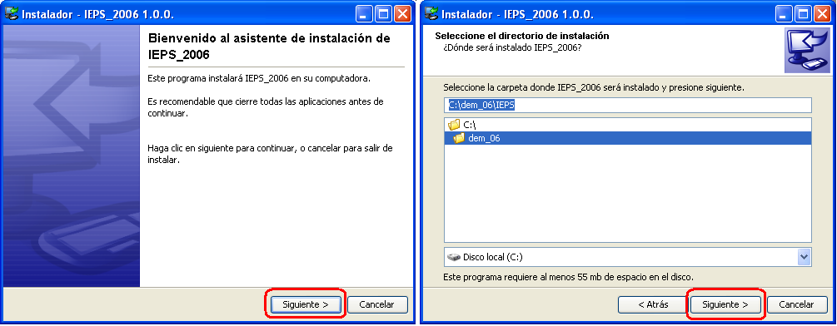

* En las siguientes pantallas se muestra la carpeta propuesta por el asistente de instalación en la que se crearán los accesos directos a IEPS; aunque **no es recomendable modificarla**, si lo desea se puede hacer. El asistente le da la posibilidad de colocar un acceso directo en el escritorio, si así lo desea, active la casilla que antecede a la leyenda: **Crear un icono en el escritorio,** luego oprima el botón **“Siguiente”**.

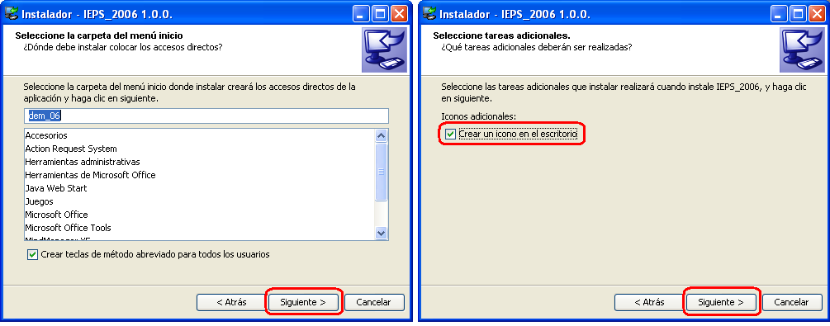

Para concluir con la instalación presione **“Finalizar”**.

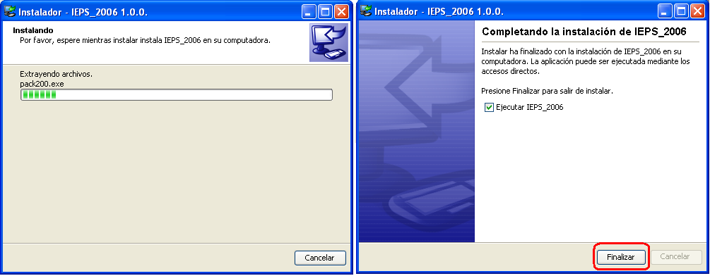

* 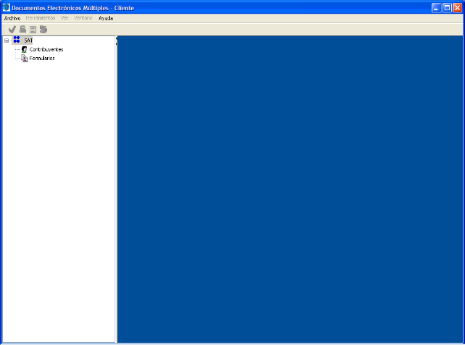Concluida la instalación, se puede ejecutar IEPS desde el icono ubicado en el Escritorio, como se muestra en el siguiente ejemplo, por lo que podrá iniciar el llenado de la

En caso de que aplique, aquí se describen los sub-pasos a seguir para completar el paso.

Pueden incluirse tantos niveles como sea necesario.

## Desinstalar la aplicación *[Obligatorio – Describir el nombre del paso]*

Aquí se describen las instrucciones detalladas para completar el paso que se quiere explicar.

Incluir pantallas y cualquier ayuda que pueda servir para facilitar el procedimiento de instalación.

Si es necesario incluir un apartado específico para detallar un paso, se puede incluir dentro del paso y agregar el documento en donde se describan las instrucciones para completar el paso.



### Remover la instalación anterior

* Ubicarse en la ruta donde se instaló el aplicativo de Multi-IEPS por defecto en c:\dem_06\ieps\. (Esto puede cambiar por la versión del cliente, “c:\dem_versión\ieps\”)
* Dar doble clic en el icono que dice uninstall.

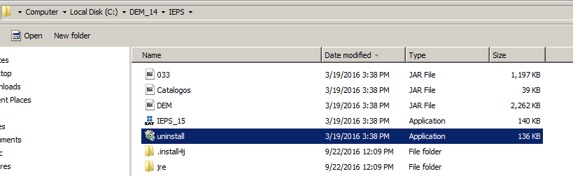

* Si al dar doble clic le pide permiso de ejecución dar que sí.
* Dar clic en Sí.

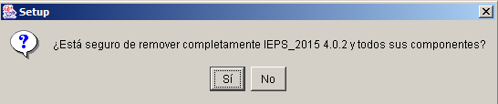

* Se dara concluida la desistalación cuando aparesca el siguiente mensaje.

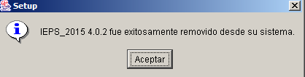

## Plan de Retorno

*Describir los pasos necesarios para ejecutar el plan de retorno delos cambios hechos con este manual de instalación.*

|  |  |  |  |
| --- | --- | --- | --- |
| **Número de paso (.Número sub paso)**  *Colocar el orden de ejecución de los pasos* | **Descripción**  *Descripción detallada de la acción a ejecutar* | **Resultado esperado**  *Resultado esperado post la ejecución del paso.* | **Validación.**  *Forma de validar que el paso fue exitoso.* |
| 1 | No aplica, debido a que es un cliente que es entregado a solución de negocio. | No aplica | No aplica |

Verificar que no se haya desplegado ningún error en la pantalla que despliega los mensajes de estado de la instalación. Si ocurrió algún error, ejecutar el paso de desinstalación y luego el de instalación, hasta que ambos sean exitosos. Si el error persiste, solicitar apoyo para la verificación del mensaje.En caso de que aplique, aquí se describen los sub-pasos a seguir para completar el paso.

Pueden incluirse tantos niveles como sea necesario.

# ANEXOS Y/O APENDICES

No aplica, no se requiere de documentos anexos

*Describir y detallar las rutas y nombres de documentación que sea complementaria y necesaria referenciar para concluir exitosamente la presente instalación.*

# DIRECTORIO DE RESPONSABLES EN CASO DE FALLA

|  |  |  |  |  |
| --- | --- | --- | --- | --- |
| **Nombre del Responsable** | **Área** | **Extensión SAT o Teléfono Trabajo** | **Teléfono casa** | **Teléfono móvil** |
| Ricardo Tejeda de la Cruz  *<Nombre de la persona responsable en caso de falla>* | RAPE DyP  *<Indicar si la persona es empleado del SAT o Proveedor y Área para la cual trabaja>* | 58090200 ext. 50249  *<Escribir la extensión ó número telefónico del trabajo donde se puede localizar al responsable>* | N/A  *<Escribir el número telefónico personal en donde se puede localizar al responsable.>* | N/A  *<Escribir el número telefónico móvil en el cual se puede localizar al responsable>* |